品名：QJL系列棘轮式振动器

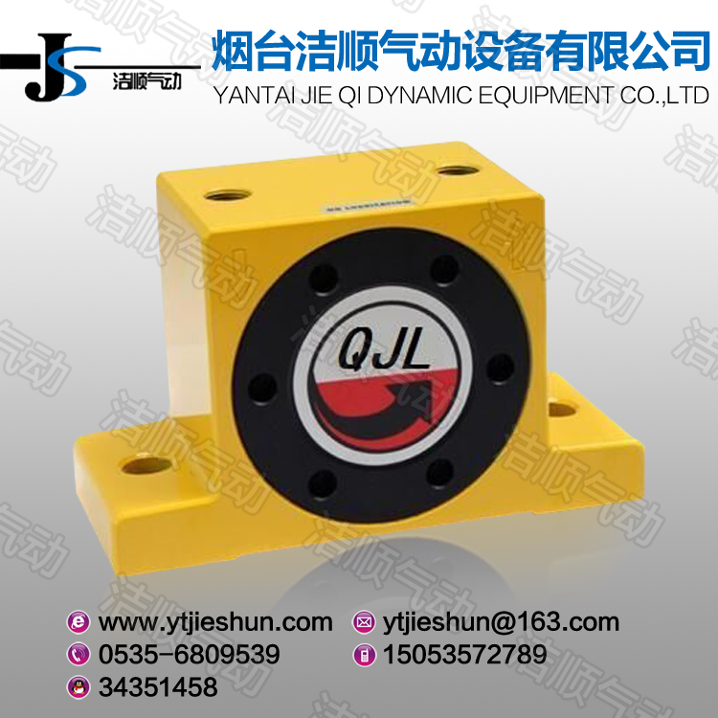

产品名称：QJL系列棘轮式振动器
一、特点：
1、特殊铝合金外壳，重量轻、振动力大、噪音小。
2、可瞬间启动、停止。
3、密封性良好，适合在防爆、防尘、潮湿场所。
二、用途：
适合低噪音场所的振动器，可解决小型桶槽物料附着或架桥，帮助物料流动或装置于震动式筛选及输送机，输送正列、包装、填充等。
三、动作原理：
棘轮内装偏心铜合金配重，压缩空气喷入喷气孔冲击棘轮切口产生推力，使棘轮旋转，棘轮运动时偏心配重的离心力产生振动，因运转是由滚珠轴承支撑，噪音低。
四、外形结构图：
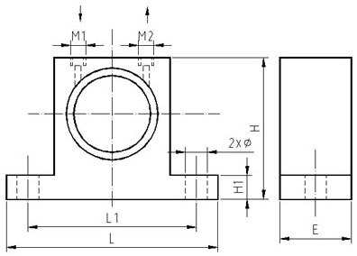
五、技术性能及参数：
序号 | 型号 | L(mm) | L1(mm) | H(mm) | H1(mm) | E(mm) | Φ(mm) | M1 | M2
1 | QJL10 | 86 | 68 | 50 | 12 | 33 | 7 | G1/8" | G1/8"
2 | QJL16 | 113 | 90 | 65 | 16 | 42 | 9 | G1/4" | G1/4"
3 | QJL10 | 128 | 104 | 80 | 16 | 56 | 9 | G1/4" | G1/4"
4 | QJL30 | 160 | 130 | 100 | 20 | 73 | 11 | G3/8" | G3/8"
5 | QJL40 | 194 | 152 | 120 | 24 | 83 | 17 | G3/8" | G3/8"

序号 | 型号 | 频率(Hz) |  |  | 振动力(N) |  |  | 耗气量(L/min)
序号 | 型号 | 0.2MPa | 0.4 MPa | 0.6 MPa | 0.2 MPa | 0.4 MPa | 0.6 MPa | 0.2 MPa | 0.4 MPa | 0.6 MPa
1 | QJL-10 | 450 | 580 | 620 | 84 | 140 | 240 | 46 | 80 | 152
2 | QJL16 | 400 | 460 | 570 | 130 | 280 | 350 | 125 | 210 | 280
3 | QJL-20 | 280 | 330 | 380 | 220 | 400 | 550 | 185 | 315 | 455
4 | QJL-30 | 200 | 250 | 280 | 300 | 450 | 650 | 335 | 520 | 755
5 | QJL-40 | 200 | 230 | 260 | 350 | 540 | 750 | 425 | 680 | 960
注：如需定做非标产品，可直接与我厂电话联系定做

